PKP Polskie Linie Kolejowe S.A.
Zespół rzecznika prasowego
ul. Targowa 74 03-734
Warszawa
tel. + 48 22 473 30 02
rzecznik@plk-sa.pl
www.plk-sa.pl
Poznań, 22 lipca 2019 r.
Informacja prasowa
W Rawiczu jest nowy peron, będą windy
Do nowego peronu w Rawiczu dołączy kolejny. Na stacji dla podróżnych będą windy. Dwa wiadukty zastąpią przejazdy kolejowo-drogowe, zwiększą bezpieczeństwo
i poprawią komunikację w mieście. Prace na stacji to modernizacja linii między Rawiczem a Czempiniem na trasie Poznań – Wrocław. Inwestycja PKP Polskich Linii Kolejowych S.A. za ponad 1,5 mld zł, współfinasowana jest ze środków UE.
Podróżni w Rawiczu zyskują oczekiwane warunki do korzystania z kolei. Do pociągów można wsiadać z nowego peronu nr 2. Już budowane jest przejście podziemne, które zapewni łatwe i bezpieczne dojście na perony. Będzie także wyposażone w windy. Na czas prac dostępne jest tymczasowe dojście, uwzgledniające także potrzeby osób o ograniczonej możliwości poruszania się.
Przy budynku dworca zmienia się peron nr 1. Wykonawca wywozi gruz i oczyszcza teren. Jeszcze w tym roku podróżni zyskają nowoczesny i funkcjonalny obiekt, który zapewni wszystkim wygodne korzystanie z pociągów. Będzie jaśniejsze oświetlenie i antypoślizgowa nawierzchnia ze ścieżkami naprowadzającymi. Komfort podróżnych zwiększy nowa wiata, ławki i czytelna informacja pasażerska oraz monitoring.
Bezpieczeństwo i komunikację w Rawiczu poprawią nowe wiadukty na ul. Piłsudskiego i Świętojańskiej, które zastąpią przejazdy kolejowo-drogowe.
Jadąc z Wrocławia do Poznania na stacjach przed Lesznem, w Bojanowie i Kaczkowie efektem inwestycji „Prace na linii kolejowej E59 na odcinku Wrocław – Poznań, etap IV, odcinek granica województwa dolnośląskiego – Czempiń” jest lepszy standard obsługi na peronach – pasażerowie wysiadają bezpieczniej i wygodniej. Zamontowano też nowe oświetlenie i nagłośnienie.
Zmienia się nie tylko stacja w Rawiczu
Na odcinku Czempiń – Leszno w Kościanie podróżni korzystają z podwyższonego i wyposażonego w wiatę peronu nr 2. Prace toczą się na sąsiednim obiekcie przy budynku dworca. Równocześnie postępuje budowa wiaduktów na ul. Młyńskiej i Gostyńskiej oraz tunelu pieszo-rowerowego w ul. Wyzwolenia. W Starym Bojanowie do dyspozycji podróżnych są dwa nowoczesne perony. Wykonawca pracuje przy tunelu. Zakończyła się modernizacja przejazdu na ul. Szkolnej.

W Lesznie prace koncentrują się w przejściu podziemnym oraz na peronie nr 1. Wykonawca usunął już niespodziewane kolizje, na które napotkał przy budowie wiaduktu
na ul. Wilkowickiej. Wkrótce rozpocznie kolejny etap – budowę następnych przyczółków. Prace objęły przejście podziemne w ul. Okrężnej. Będą modernizowane przejazdy kolejowo-drogowe na ul. 1 Maja oraz Dożynkowej.
Linią z Poznania do Wrocławia, na wcześniej zmodernizowanych odcinkach Wrocław – granica województwa dolnośląskiego oraz Poznań – Czempiń, pociągi jeżdżą już po dwóch nowych torach. Trwają prace na środkowym odcinku, montowany jest tor i sieć trakcyjna. Działa specjalistyczny sprzęt, m.in. nowoczesne pojazdy sieciowe.
Po zmianie wykonawcy, podpisana w maju przez PKP Polskie Linie Kolejowe S.A. umowa
z firmą Torpol S.A. zapewniła kontynuację robót na ważnej dla podróżnych i mieszkańców linii.
Inwestycja planowana jest do końca 2020r. Po zakończeniu prac na odcinku granica województwa dolnośląskiego – Czempiń i zyskaniu niezbędnych dokumentów, podróż między stolicami Wielkopolski i Dolnego Śląska najszybszym pociągiem zajmie ok. 1:30 h. Wzrośnie bezpieczeństwo i komfort pasażerów.
PKP Polskie Linie Kolejowe S.A. realizują inwestycję w ramach projektu: „Prace na linii kolejowej E59 na odcinku Wrocław – Poznań, etap IV, odcinek granica województwa dolnośląskiego – Czempiń”. Warte ponad 1,5 mld zł prace są dofinansowane ze środków Unii Europejskiej w ramach instrumentu „Łącząc Europę” (CEF).

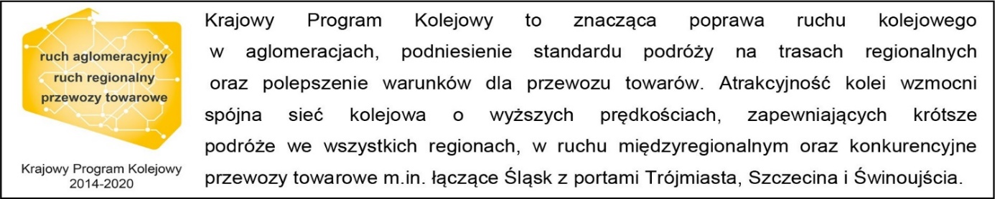„Wyłączną odpowiedzialność za treść publikacji ponosi jej autor. Unia Europejska nie odpowiada za ewentualne wykorzystanie informacji zawartych w takiej publikacji”

Kontakt dla mediów:
Mirosław Siemieniec
Rzecznik prasowy
PKP Polskie Linie Kolejowe S.A.
rzecznik@plk-sa.pl
tel. kom. +48 694 480 239

